**Картотека подвижных игр и эстафет**

**с учетом гендерных особенностей старших дошкольников**

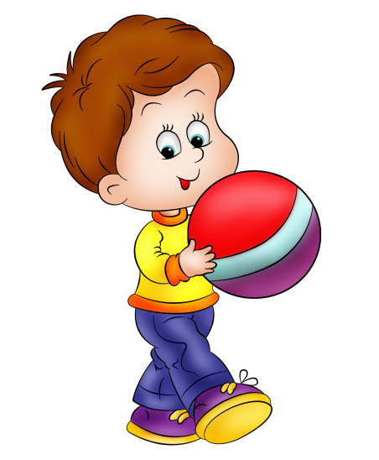 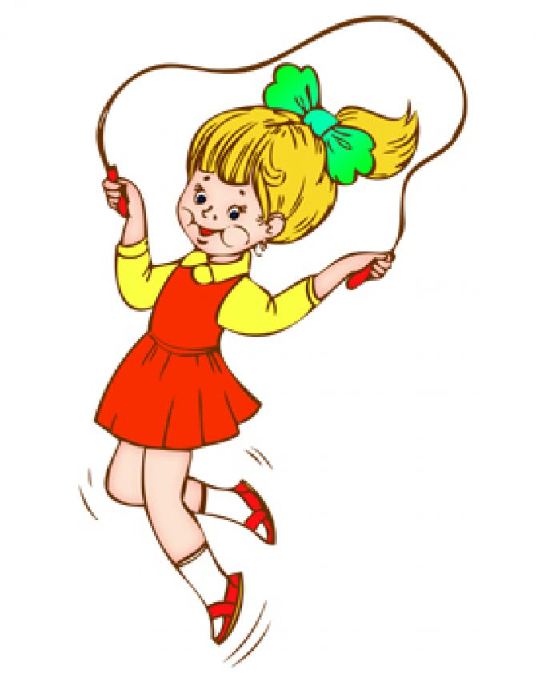

**Подготовила:**

воспитатель Кулакова Н.В.

2014г.

В ДОУ важное место в режиме дня отводится подвижным играм. Они рассматриваются как основное средство физического воспитания. Эти игры отличаются не только богатством и многообразием движений, но и способствуют их применения в различных ситуациях, что предполагает возможности для привлечения инициативы и творчества. Данные игры оказывают благотворное влияние на развитие мышления, воображения, памяти. Дошкольники быстро запоминают правила, учатся вести себя в соответствии с ролью, осознанно действовать в изменившейся ситуации, анализировать поступки - свои и товарищей в соответствии с гендерной принадлежностью.

**«Ловишки»**

**Цель:** развитие ловкости, быстроты, выносливости.

Воспитатель раздает детям хвостики (ленточки). Мальчикам голубые или синие, девочкам красные или розовые. Девочки ловят голубые хвостики, мальчики розовые.

**«Птички в гнездышках»**

**Цель:** развитие быстроты реакции, ориентировки в пространстве.

На полу раскладываются обручи большого диаметра - это гнезда. Дети бегают, летают. По сигналу должна занять место в обруче пара, только девочка и мальчик.

**«Цветные автомобили»**

**Цель:** развитие внимания, ориентировки в пространстве.

мальчики получают синие машины, девочки - красные (обручи) Если воспитатель показывает синий круг - выезжают мальчики, красный - девочки, оба - и девочки мальчики, педагог напоминает о том.что двигаться нужно аккуратно, не наезжая друг на друга.

**«Король и королева»**

**Цель:** профилактика нарушений осанки, развитие ориентировки в пространстве.

Детям раздают мешочки (или другой подходящий предмет), они принимают правильную осанку, кладут мешочки на голову - это короны. Мальчики - короли, девочки - королевы. По сигналу «Короли» - мальчики руки кладут за спину, ходят по залу. На сигнал «Королевы» - мальчики замирают, а девочки двигаются. На сигнал «Бал!» король и королева должна встать в пару, удерживая мешочки на голове. Тот у кого упадет корона - выбывает из игры.

**«Курица и коршун»**

Выбирается водящий мальчик — это «коршун». Все остальные становятся паровозиком. Стоящий впереди девочка — «курица», остальные — ее «цыплята». «Коршун» пытается поймать последнего «цыпленка»5а «курица» и остальные «цыплята» не дают ему это сделать.

**«Кошки-мышки»**

Выбираются две «мышки»- мальчики и «кошка»- девочка. Остальные становятся в круг, держась за руки. «Мышки» находятся внутри круга и могут выбегать, если кто-то из круга поднимет руки. «Кошка» также может попасть в круг. У «кошки» есть «сыр» (его могут обозначать различные игрушки, разбросанные вокруг). «Мышки» должны обмануть «кошку», вынырнув из круга и стащив у нее «кусок сыра» (за один раз можно взять одну игрушку). Игра прекращается, если «мышки» утащили весь «сыр» или «кошка» поймала обоих «мышей».

**«Мыши и кот»**

Малыши сидят на скамейках, девочки - на розовой; мальчики - голубой. Это «мыши в норках». В противоположной стороне комнаты или площадки сидит «кот», роль которого исполняет взрослый. «Кот» засыпает (закрывает глаза), а «мыши» разбегаются по всей комнате. Но вот «кот» просыпается, потягивается, мяукает и начинает ловить «мышей». «Мыши» быстро убегают и прячутся в норках (занимают свои места). Пойманных мышек кот уводит к себе.

**«Кукушка»**

В линию выкладываются обручи-гнезда, мальчикам синие, девочкам красные. Число гнезд — на два меньше количества детей. Выбирается водящий — «кукушка». По сигналу «День» все вылетают из гнезд. По сигналу «Ночь» — занимают свободные места, согласна цвета. Тот, кому места не хватило, выходит из игры. Выбирается новая «кукушка»

**«Пятнашки»**

Чертятся две линии на расстоянии 5 м одна от другой. Выбираются двое водящих: девочка и мальчик. Дети должны перебежать от одной линии к другой, а водящие в это время их салят. Кого осалили — выходят из игры. Девочка ловит мальчиков, мальчик - девочек. Побеждают самые неуловимые.

**«Третий лишний»**

Играющие распределяются по парами (мальчик и девочка», взявшись за руки, вдут по кругу. Дистанция между парами не менее четырёх шагов. Два игрока, назначенные воспитателем, бегают в любом направлении (разрешается пересекать круг). Один из них, убегающий, может пристроиться к любой паре. Для этого он должен подбежать к ней справа или слева и взять за руку ребенка противоположного пола. Игрок, оказавшийся третьим лишним, убегает от водящего. Правилами предусматривается смена водящего, если он осалил убегающего.

**«Успей поймать!».**

На игровой площадке находятся две равные группы участников: девочки и мальчики. Ведущий подбрасывает мяч вверх. Если мяч поймают девочки, то они начинают перебрасывать мяч друг другу так, чтобы мячом не завладели мальчики, и, наоборот, если мяч окажется у мальчиков, они стараются не дать его девочкам. Выигрывает та команда, которая сможет дольше удержать мяч. Передавая мяч, нельзя касаться руками игрока и долго задерживать мяч в руках.

**«Будь внимателен»**

(игра малой подвижности)

Цель: повысить творческую активность детей, пробудить фантазию, поднять настроение, развивать собранность, внимательность, умение управлять своими эмоциями и действиями, навыки коллективной и слаженной деятельности.

Предложить детям выполнить движения под музыку, по окончании ее замереть в красивой позе. Поощрять грациозность девочек, четкость принятой позы мальчиков.

**«Поменяйся местами»**

(игра малой подвижности)

**Цель:** повысить творческую активность детей, пробудить фантазию, поднять настроение, развивать собранность, внимательность, умение управлять своими эмоциями и действиями, навыки коллективной и слаженной деятельности.

Дети становятся в круг. Инструктор предлагает поменяться местами мальчикам и девочкам, у кого есть что-нибудь одинаковое: светлые волосы, белые футболки, домашние животные и т.п. Например, инструктор говорит: «Пусть поменяются местами те, у кого есть велосипед». Дети меняются местами и т.д. Игра проводится 3-4 минуты.

**«Пять имён»**

(игра малой подвижности)

Двое играющих, мальчик и девочка (представители двух команд), становятся перед двумя линиями. По сигналу они должны пройти вперёд (сначала один, потом другой), сделав пять шагов, и на каждый шаг без малейшей ошибки, запинки (не нарушая ритма) произнести какое-нибудь имя (мальчики - имена девочек, девочки - имена мальчиков). Это на первый взгляд простое задание, на самом деле выполнить не так-то просто. Побеждает тот, кто справится с этой задачей или сумеет назвать больше имён.

Можно назвать пять других слов (по темам: животные, растения, предметы домашнего обихода и т.п.). Таких слов множество, а подобрать 5 слов и произнести их одно за другим без промедления в ритме шага сумеет не каждый.

|  |
| --- |
| **Комплекс подвижных игр, игр-эстафет ориентированных на мальчиков старшего дошкольного возраста.**  **Цель:** развивать силу, скорость, выносливость, ловкость. Удовлетворять потребности мальчиков соревноваться и побеждать.  **Игра «Игрушки мальчиков».**  Ход игры: Играющие мальчики становятся в круг. Инструктор  становится в центре круга с мячом в руках. Поочередно перебрасывая мяч играющим, педагог называет различные игрушки. Если названа  игрушка, в которую играют мальчики, то ребенок должен поймать мяч, если названа игрушка, в которую играют девочки, то мяч ловить не надо.  **Игра «Такси».**  Ход игры: Мальчики берут обручи («машины») и «подъезжают» к остановке (гимнастическому мату), где стоят пассажиры – девочки. Девочки «садятся в машину» (берутся руками за обруч) и «едут» в магазин, парикмахерскую и т. д.  **Игра «Меткий футболист».**  Ход игры: В начерченный на земле круг ставят мяч, в 6 шагах от него за чертой становится игрок. Ему завязывают глаза или надевают на голову бумажный колпак. Игрок поворачивается кругом на 360 градусов, стараясь снова оказаться лицом к мячу, подходит к мячу и ударяет по нему ногой.  **Эстафеты:**  **1. «Гонки».**  Ход игры: мальчики становятся в две колонны друг за другом, держа санки за веревку. Впереди на расстоянии 10 м ставят кеглю. По сигналу воспитателя дети везут санки до кегли, огибают ее и возвращаются на свое место, отдают санки следующему. Выигрывает тот, кто быстрее выполнит задание.  **2. «Кто первый»**  Ход игры: мальчики, стоя на санках, отталкиваются лыжными палками, чтобы быстрее доехать до определенного места и вернуться назад. Кто вперед выполнит это задание, тот и победит.  **4. «Гонки на санках».**  Ход игры: на каждые санки садится по трое мальчиков. Они передвигаются вперед до определенного места, отталкиваясь ногами от снега. Побеждает та команда мальчиков, которая раньше всех достигнет линии финиша.  **5. «Черепахи».**  Ход игры: мальчики по двое садятся на санки спиной друг к другу. По сигналу инструктора, они отталкиваются ногами, стараясь как можно быстрее проехать расстояние в 10 м до флажка. Побеждает тот, кто быстрее справится с заданием.  **6. «Проведи мяч».**  Ход игры: мальчики становятся в две колонны, у каждого в руках по одному мячу .Вдоль площадки параллельно друг другу ставятся кубики (5–6 штук) на расстоянии 1,5 м. По сигналу инструктора первые игроки начинают ведение мяча между предметами. Как только они пройдут два-три предмета, в игру включаются следующие ребята и т. д. Каждый выполнивший задание встает в конец своей колонны.  **7. «Эстафета кузнечиков».**  Ход игры: две-три команды строятся в колонны перед стартовой линией. По сигналу первые номера прыжками преодолевают установленную дистанцию в 10–15 м туда и обратно, обязательно заступая за черту на противоположной стороне площадки. Как только первый участник, приземлившись за стартовой чертой, коснется рукой следующего участника, тот начинает прыжки и т. д.  Выигрывает команда, первой закончившая эстафету. В эстафете могут выполняться следующие задания: прыжки на двух ногах, прыжки на правой ноге, прыжки на левой ноге, туда – на правой ноге, оттуда – на левой или наоборот.              **Комплекс подвижных игр, игр-эстафет ориентированных на девочек**  **старшего дошкольного возраста.**  **Цель:** Развивать ловкость, гибкость, пластику, грациозность.  **1. «Повторяй за мной» (со скакалкой).**  Ход игры: участницы игры встают в круг, разомкнувшись на вытянутые руки. В середину выходит наиболее умелая и изобретательная прыгунья. Ведущая прыгает со скакалкой, постепенно изменяя способы прыжков и усложняя их. Остальные должны, не останавливаясь повторять ее движения с максимальной точностью. Сделавший ошибку, выбывает из игры или получает штрафное очко.  **2. «Не задень веревочку».**  Ход игры: Девочки размещаются по площадке в произвольном порядке. Двое детей держат натянутую длинную (2-3 см.) веревочку на высоте 20-22 см. и ходят вдоль площадки вперед назад. Остальные играющие девочки свободно бегают по площадке и перепрыгивают через веревочку. В конце отмечаются девочки, которые ни разу не задели веревку во время прыжков.  **3. «Удочка» (со скакалкой).**  Ход игры: Все играющие девочки становятся в круг, а водящая в середине с веревочкой в руках. Она вращает скакалку, делая круг за кругом под ногами играющих. Та девочка, которая заденет скакалку, становится в середину и начинает вращать веревку, а бывшая девочка, которая была водящей, занимает её место.  **4. «Аисты».**  Ход игры: По кругу раскладываются обручи-гнезда, в которых стоят девочки-аисты на одной ноге. Водящая – аист без гнезда скачет внутри круга со словами:  Поскорей скажите, кто  Занял тут мое гнездо?..  Вот оно!  С последними словами она впрыгивает в любое гнездо. Хозяйка гнезда и бездомный аист обегают круг извне, и та, которая первой занимает гнездо, остается в нем. Вторая становится водящей.  **5. «Усни – трава».**  Ход игры: Текстовое сопровождение игры – стихотворение И. Токмаковой.  Дальний лес стоит стеной,  А в лесу, в глуши лесной,  На суку сидит сова.  Там растет усни-трава.  Говорят, усни трава  Знает сонные слова.  Как шепнет она слова,  Сразу никнет голова.  На площадке расположены обручи-домики, в которых стоят играющие. Девочка-«сова», выбранная по считалке, стоит в стороне, в руках у нее «усни-трава» (пучок лент, вырезанных из бумаги или скрепленные вместе зеленые ленты). После того как дети дочитают стихотворение, сова взмахивает пучком со словами: «Глазки закрывайте, голову склоняйте!» Играющие закрывают глаза, принимая любую позу засыпающего. Сова проходит около спящих и перед каждым хлопает в ладоши. Проснувшийся выходит из обруча и идет за совой в след след, повторяя её движения. Когда все играющие выйдут из своих домиков, сова хлопает 2 раза, после чего все дети и сама сова бросаются занимать домики. Оставшаяся без домика девочка становится совой. Игра возобновляется.  **6. «Забегалы» (со скакалкой).**  Ход игры: Составляется 2 команды девочек по 3-5 человека. Двое крутят веревку, стоя в 4-5 шагах друг от друга. По сигналу игроки одной команды, затем второй поочередно пробегают под вращающейся скакалкой и выстраиваются на противоположной стороне площадки. Выигрывает команда, выполнившая задание 2-3 раза с наименьшим количеством ошибок |